- نماذج اسئلة / الحضارة الاسلامية – د.محمد جودة
من المحاضرة الاولى الى المحاضرة الرابعة
س1 : ماهو تعريف الحضارة الاسلامية ؟
أ – هي دراسة مجموعة من الثقافات المتنوعة .
ب – هي الجهد الذي يقدم لخدمة الانسان في كل نواحي حياته .
ج – هي التقدم في المدنية والثقافة .
د – هي معرفة أنواع مختلفة من حياة الشعوب .
س 2: الدول التي تهتم بالتقدم المادي على حساب التقدم في مجال القيم والاخلاق تسمى بالدول :
أ - الدول المتحضرة .
ب – الدول النامية .
ج – الدول المدنية .
د – الدول الثقافية .
س3 : ما هو مفهوم الحضارة ؟
أ – هي ما قدمه الاسلام للبشرية من قيم ومبادئ
.ب- هي معرفة أنواع متعددة من حياة الشعوب .
ج هي الجهد الذي يقدم لخدمة الانسان في كل نواحي حياته .
د – هي التقدم ومعرفة العلوم التكنولوجية .
س4:هي الحضارة التي قدمتها دولةمن الدول الإسلاميةلرفع شأن الإنسان وخدمته .أي من الحضارات هذه ؟
أ – حضارة الدول .
ب- الحضارة الاسلامية .
ج – الحضارة المقتبسة .
د – الحضارة اليونانية .
س5 : من تعاليم هذه الحضارة أنها جاءت شاملة لكل نواحي حياة الانسان في كل المجالات. فما هي ؟
أ – حضارة الدول .
ب- الحضارة الاسلامية .
ج – الحضارة المقتبسة .
د – الحضارة اليونانية .
س6 : هي حضارة قائمة بذاتها تنبعث من العقيدة الاسلامية وتستهدف إعمار الكون بشريعة الله . فما هي هذه الحضارة ؟
أ – حضارة الدول .
ب- الحضارة الاسلامية .
ج – الحضارة المقتبسة .
د – الحضارة اليونانية .
س7 : اهتم الاسلام بالعلم وحث على طلبه . فكم مرة وردت كلمة العلم بمشتقاتها في القرآن الكريم ؟
أ – (500) مرة .
ب – (1000) مرة .
ج – (7000) مرة .
د – (15000) مرة .
س8 : قال جل وعلا في كتابه الكريم (( وعلم آدم الاسماء كلها ثم عرضهم على الملائكة ... )) على ماذا تدل هذه الاية الكريمة ؟
أ – الحث على طلب العلم .
ب – فضل العلم والعلماء وتكريمهم .
ج – أهمية العلم في الدين والعقيدة .
د – أن العلم هو سبب التكريم والتعظيم لآدم عليه السلام .
س9 : في القرن الرابع قبل الميلاد قام الاسكندر المقدوني بمحاولة لإقامة دولة واحدة تشمل عدة أقاليم . فما هي تلك الاقاليم ؟
أ – اوروبا ، الهند , الصين .
ب – اوربا ، اسيا ، افريقيا .
ج – افريقيا ، مصر ، اوربا.
د – مصر ، العراق ، سوريا .
س10 : في أي عام قام الاسكندر المقدوني بمحاولته لإقامة دولة واحدة .
أ – 393 ق . م .
ب – 363 ق . م .
ج – 484 ق . م .
د – 323 ق . م . .
س11 : لم يكتف الاسكندر بالتوحيد السياسي في هذه المنطقة من العالم ، بل قام بتأسيس عدد من المدن الجديدة التي عرفت بالاسكندريات. فكم عدد هذه المدن تقريباً ؟
أ - 24 مدينة .
ب – 20 مدينة .
ج – 27 مدينة .
د – 29 مدينة .
س 12: ما هو الهدف من وراء تأسيس الاسكندر لهذه المدن ؟
أ – نشر الثقافة اليونانية .
ب – السيطرة على أراضي جديدة .
ج – اختلاط الثقافة اليونانية مع الحضارات الاخرى .
د – الهدف الى بقاء العالم في ظلمات الجهل .
س13 : كان الاسكندر الاكبر يؤمن بفكرة (البان هيلينزم) فما معناها ؟
أ – تطبيع العالم بالطابع اليوناني .
ب – نشر الحضارة اليونانية في العالم .
ج – السيطرة على العلم وبقاء العالم في ظلمات الجهل.
د – السيطرة على مناطق من العالم لتصبح تحت اسمه .
س14 : متى تحول مشروع الاسكندر الاكبر من مشروع تطبيع العالم بالطابع اليوناني الى مزج الحضارة اليونانية بالحضارات الشرقية ؟
أ – عندما وجد مقاومة من الحضارات الشرقية تجاه الحضارة اليونانية .
ب – عندما وجد حضارات عريقة أثناء فتوحاته للشرق ..
ج – عندما أراد نشر الثقافة اليونانية بالقوة في العالم .
د – عندما زار مناطق الشرق ووجد ثقافات مختلفة وعريقة لديهم .
س15 : ما هو مفهوم الحضارة الهيلينستية ؟
أ – هو الحضارة اليونانية داخل بلاد اليونان .
ب – هو الحضارة اليونانية خارج بلاد اليونان .
ج – هو الحضارة اليونانية الخالصة داخل بلاد اليونان .
د – هو الحضارة اليونانية الخالصة خارج بلاد اليونان .

س15 : بماذا تعرف الحضارة اليونانية الخالصة في بلاد اليونان فقط ؟
أ – البان هيلينستية .
ب – البوذية .
ج – الهليني .
د – الهيلينستية.
س : على أي عصر من العصور يطلق ( العصر الهلينستي ) ؟
أ – العصر اليوناني.
ب – الحضارة اليونانية .
ج – الحركة العلمية .
د – الحضارات الشرقية .
س16 : ما اسم العصر الذي ساد اليونان قبل عصر الاسكندر ؟
أ – البان هيلينستية .
ب – البوذية .
ج – الهليني .
د – الهيلينستية.
س17 : ما هي أشهر المراكز الهلستينية ؟
أ – سوريا .
ب – الاسكندرية .
ج – اسيا .
د – العراق .
س16 : من هو الملك الذي اراد نشر البوذية كدين عالمي في الارض قبل القرن الثالث الميلادي؟
أ – فرعون مصر أخناتون .
ب – الملك أشوكا .
ج – الاسكندر الاكبر .
د – فيليب الاكبر .

س17 : في أي قرن بشر فرعون مصر أخناتون بإله العالم (آتون) ؟
أ – الثالث قبل الميلاد .
ب – العاشر قبل الميلاد .
ج – الرابع عشر قبل الميلاد ..
د – التاسع قبل الميلاد .
س18 : في أي قرن ظهرت الزرادشتية ؟ وما المبدأين الاساسين المنادية بهما ؟
أ – في القرن 3 ق.م – ومبدأها الحق والباطل .
ب – القرن الثامن ق.م – ومبدأها الخير والتعاون .
ج – القرن العاشر ق.م – ومبدأها نشر الهلينستية .
د – القرن السابع ق.م – ومبدأها الخير والشر ..
س19 : بماذا يؤمن الفكر اليوناني ؟
أ – المحسوس والمادي .
ب – الثقافة والعلم .
ج – الفراغ الديني والفكري .
د – تمجيد القوة العسكرية .
س20 : أي من هذه الافكار كان يؤمن بإشاعة نظرية التفاوت بين الناس ؟
أ – الفكر اليوناني .
ب – الفكر الفارسي .
ج – الفكر الروماني .
د – الديانات الشرقية .
س21 : ما أبرزالمجالات التي تأثرت بها الحضارة الاسلامية من الحضارة الفارسية ؟
أ – الادب .
ب – الفلك .
ج – العلوم .
د – الرياضيات .

س22 : عن طريق من عرف المسلمون الارقام الحسابية ؟
أ – الصينيون .
ب – الفرس .
ج – الهنود .
د – اليونانيين .
س23 : منذ متى اهتم القرآن الكريم بقضية العلم ؟
أ – منذ فتح مكة .
ب – منذ نزول القرآن الكريم .
ج – منذ العصور اليونانية .
د – منذ بداية الخلق . .
س24 : من مؤلف كتاب ( اليتيمة ) ؟
أ – د.محمد جودة.
ب – ابن المقفع.
ج – ابناء خالد .
د – الحسن بن سهل .
س25 : أحد هذه الكلمات تم نقلها من الادب اليوناني. فما هي ؟
أ – الروبية .
ب- الريال .
ج – الدرهم .
د – الدينار .
س26 : بماذا اشتهرت الهند في القرن الخامس الهجري ؟
أ – الادب .
ب – الفلسفة .
ج – علم النجوم .
د – التفسير .

س27 : ما اسم الكتاب الذي أخذه المسلمون عن الهند في علم الفلك ؟
أ – سسرد.
ب – السيرك .
ج – السند هند .
د – استنكر الجامع .
س28 : من الذي ترجم كتاب (سسرد) المنقول عن الفارسية ؟
أ – عبدالله بن علي.
ب – يحي بن خالد البرمكي.
ج – اسحاق بن سليمان.
د – ابن دهن الهندي.
س30 : من الذي ترجم كتاب (أسماء عقاقير الهند) الى العربية ؟
أ – عبدالله بن علي.
ب – يحي بن خالد البرمكي.
ج – اسحاق بن سليمان.
د – ابن دهن الهندي.
س31 : بماذا نبغ أطباء الهند ؟
أ – علم الفلك .
ب – علم الحساب .
ج – طب الاعشاب .
د – علم الفيزياء .
س32 : أي من العلوم التالية هي علوم طبيعية حيوية ؟
أ – التاريخ .
ب – علم النبات.
ج – الجبر.
د – العقيدة.

س33 : من هو العالم العربي الذي اعتنى بعلوم الفلك والرياضيات والتنجيم ؟
أ – خالد بن يحي البرمكي.
ب – حنين بن اسحاق.
ج – عبدالله بن المقفع.
د – ثابت بن قرة الحراني. .
س34 : في أي مدينة استقر علماء اليونان بعدما اضطهدوا دينيا ومذهبياً ؟
أ – الاسكندرية .
ب – خوزستان.
ج – اثينا .
د – قرطبة.
س35 : في أي عام أغلق زينون مدرسة الرها ؟
أ – 491م .
ب – 489م .
ج – 499م .
د – 323م .
س36 : ما اسم المدرسة التي اشتهرت في ميادين الفلسفة والطب اليوناني ؟
أ – الرها .
ب – نصيبين .
ج – انطاكيا.
د – اثينا.
س37 : في أي عام اغلقت مدرسة أثينا الوثنية ؟
أ – 528م .
ب – 588م .
ج – 565م .
د – 579م .

س38 : أحد هذه المدارس اشتهرت بعلوم الطب. فمن هي ؟
أ – جنديسابور.
ب – انطاكيا.
ج – مدرسة الحران.
د – الاسكندرية .
س39 : ما اللغة العالمية التي اشتهرت في الشرق الادني قبل ظهور الاسلام ؟
أ – السريانية.
ب – الآشورية.
ج – الآرامية.
د – السنسكريتية.
س40 : الى أي سنة تعود أقدم بردة في الاسلام ؟
أ – سنة 22هـ ..
ب – سنة 7 م.
ج – سنة 23هـ .
د – سنة 7 هـ.
س41 : ما أشهر العلوم التي عرف بها العالم العربي جابر بن حيان الكوفي؟
أ – الترجمة.
ب – الكيمياء ..
ج – الطب.
د – الفلك.
س42 : في أي عصر يتم نقل الكتاب من اليونانية ثم الى السريانية ثم يترجم الى العربية ؟
أ – العصر الاموي.
ب – العصر العباسي.
ج – العصر الاغريقي.
د – العصر الفارسي.

س43 : من هو أول من أسس ( دار الحكمة ) في العصر العباسي ؟
أ – ابو جعفر المنصور .
ب – هارون الرشيد ..
ج – ابن النديم .
د – المأمون .
س44 : في أي من المدن انشئت (دار الحكمة) ؟
أ – الاسكندرية .
ب – القسطنطينية.
ج – جنديسابور.
د – بغداد..
س45 : ماهي أهم مراكز الترجمة عن العربية الى اللاتينية ؟
أ - الاندلس .
ب – الاسكندرية.
ج – بغداد.
د – صقلية.
س46 : من هو أبرز المترجمين في مركز صقلية ؟
أ – ابن البطريق.
ب – الحجاج بن مطر.
ج – ابن رشد.
د – عشر فرج.
س : من هو أول من ترجم القرآن الكريم الى اللاتينية ؟
أ – رديرن الشستري.
ب – عشر فرج.
ج – ابن النديم.
د – الخوارزمي.
آمل ممن يطلع على هذه النماذج أن يدققها ويراجعها ربما تكون هناك أخطاء غير مقصودة ولكن محتواها تماما كما في المحاضرات والمحتوى ,,أرجو لكم التوفيق (أنا لا أبخل بالمعلومة مادامت متوفرة واستطيع تقديمها للغير)

اسئلة مصورة منقولة من الاخ سمو الاحساس

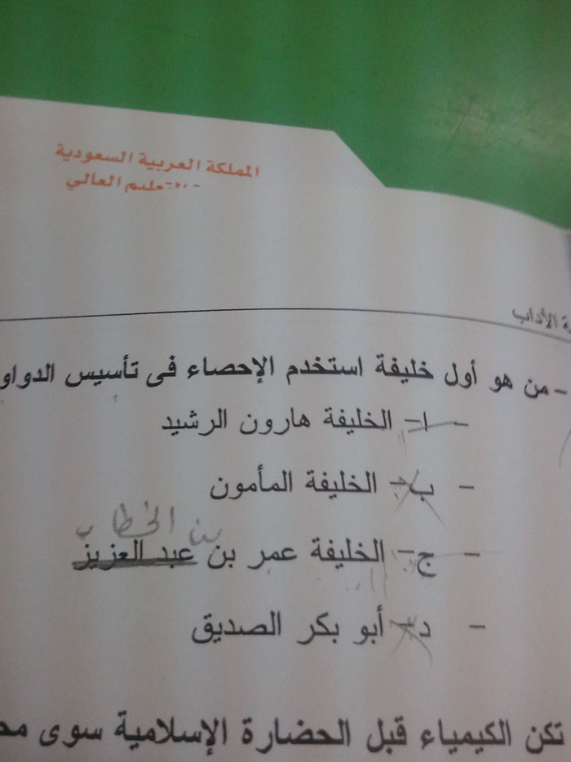
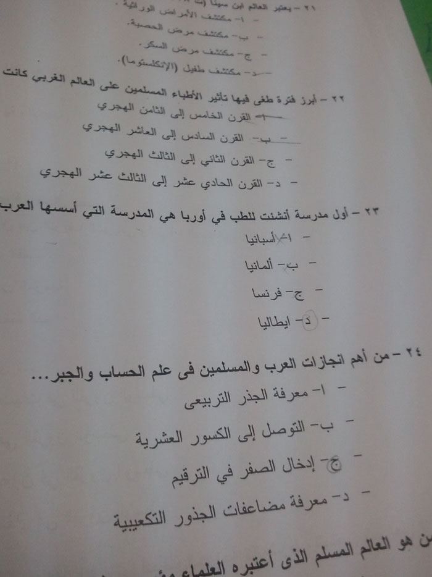
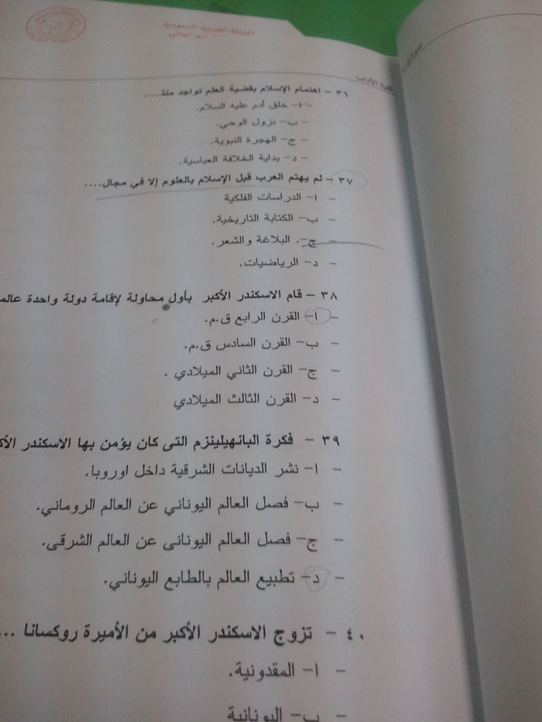

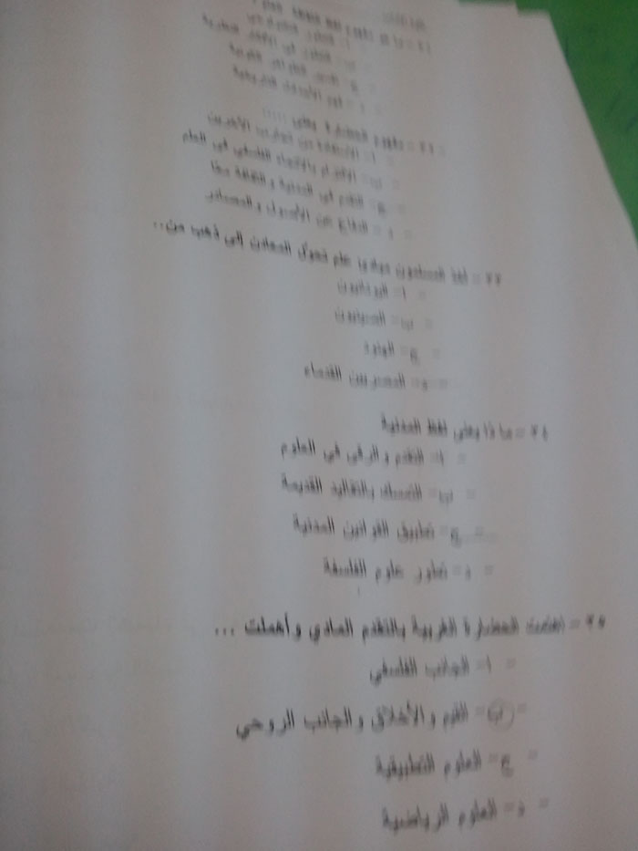
هذه الاسئلة الي بصور
1/ أبرز فترة طغى فيها تأثر الأطباء المسلمين علىالعالم الغربي كانت ؟
القرن الخامس الى الثامن الهجري
القرن السادس الى العاشر الهجري
القرن الثاني الى الثالث الهجري
القرن الحادي عشر الى الثالث عشر الهجري
2/ أولمدرسة أنشئت للطب في أوربا هي المدرسة التي أسسها العرب؟
أسبانيا
ألمانيا
فرنسا
ايطاليا
3/ من أهم انجازات العرب والمسلمين في علم الحساب والجبر؟
معرفة الجذر التربيعي
التوصل الى الكسور العشرية
إدخال الصفر فيالترقيم
معرفة مضاعفات الجذرالتكعيبية
4/يعتبر العالم ابن سينا ............؟
مكتشف الامراضالوراثية
مكتشف مرض الحصبة
مكتشف مرض السكر
مكتشف طفيل (الإنكلستوما)
5/ من هو أول خليفة استخدم الإحصاء في تأسيس الدواوين ..........؟
الخليفة هارون الرشيد
الخليفة المأمون
الخليفة عمر بن الخطاب
أبو بكر الصديق
6/ اهتمام الإسلام بقضية العلم تواجد منذ ....؟
خلق أدم علية السلام
نزول الوحي
الهجرة النبوية
بداية الخلافة العباسية
7/ لم يهتم العرب قبل الإسلام بالعلوم الإفي مجال ......؟
الدراسات الفلكية
الكتابة التاريخية
البلاغة والشعر
الرياضيات
8/قامالاسكندر الأكبر بأول محاولة لإقامة دولة واحدة ........؟
القرنالرابع ق.م
القرن السادسق.م
القرن الثانيالميلادي
القرن الثالثالميلادي
9/ فكرة البانهيلينزم التى كان يؤمن بها الإسكندرالأكبر ....؟
نشر الديانات الشرقيةداخل اوروبا
فصل العالم اليوناني عن العالمالروماني
فصل العالم اليوناني عن العالمالشرقي
تطبيع العالم بالطابع اليوناني
10/ تزوج الاسكندر الأكبر من الأميرة روكسانا .......؟
المقدونية
اليونانية
الفارسية
11/ مفهوم الحضارةيعني.....؟
الحضارةهي الجهدالذي يُقدَّم لخدمةالإنسان في كل نواحي حياته ،أوهي التقدم في المدنية والثقافة معًا
12/من هو العالم المسلم الذي أعتبر العلماء من ......؟
مو واضح
13/ اهتمت الحضارة الغربية بالتقدم المادي وأهملت؟
الجانب الفلسفي
القيم والأخلاق والجانب الروحي
العلوم التطبيقية
العلوم الرياضية

14/ ماذا يعني لفظ المدنية؟
التقدم والرقي في العلوم
التمسك بالتقاليد القديمة
تطبيق القوانين المدنية
تطورعلوم الفلسفية
15/اخذ المسلون مباديء علم تحويل المعادن الى ذهب من :
اليونانيون
الصينيون
الهنود

اسئلة منقولة من اختبار الاخت البريئه2

من هو بطليموس العرب :
البتاني
مخترع الاكسيلوما (الطفيل )
ابن سينا
اوقف النزف بالربط
الزهراوي
اخترع القبة
عباس بن فرناس
رسم مجسم ثلاثي الابعاد
شرف الدين الطوسي >> هنا انا تخربطت بينه وبين البتاني بس سهل علي اني شفت انه حط الاسم كامل طبعا قاعد اطالع بين السؤالين والمكررين واقارن بينهم وما اكد لي اني شفت واحد من الاسئلة خياراته كله مختصر الا الصحيح فيهم حط الاسم الكامل فقلت خلاص هذا مسج (شيفرة خخخ)
في عهد المامون حدث اول
قياس لمحيط الارض
اخذ عنهم المسلمون الحساب
الهنود
الاسطرلاب الة ل
حساب الوقت والاتجاهات
الف كتاب المعادن والاحجار
عطارد بن حاسب
اعظم طبيب عيون
علي بن عيسى الكحال
المؤسس الحقيقي للكيمياء
جابر بن حيان
اول من اضاف الصفر
الخوارزمي
كان علم الفلك قديما مرتبط ب
التنجيم
من الكتب المترجمة في الفلك
المجسطي
اللغة السنسكريتية لغة
الهندية القديمة
اخذ المسلمون عن المصريين القدماء
تحويل المعادن الى ذهب
من مراكز صنع النسيج المقلد
بولند
اسلوب المصاطب اخذه الاوروبيين عن
المسلمين في الاندلس
المتفجرات وصلت لاوروبا عن طريق
عرب الاندلس
كان هي الوسيط التجاري بين الشرق والغرب
بيزنطة
من المترجمين المسلمين
ثابت بن قرة
امتدت حركة الفتوح في القرن الاول في
الهند
في زمن
الوليد بن عبد الملك
الحضارة الهلينستية
الحضارات الشرقية الممتزجة بالحضارة اليونانية
كان الوسيط بين الاسلام والحضارة اليونانية
السريان
استفاد المسلمون من اليونان في العصر
الهلنستي
معروف عن الهند
الاعشاب الطبية
المانوية تدعو الى
الزهد والتقشف
الزدكية
ان يكون الاموال والنساء مشاعا
تدعو الى وحدة عالمية روحية
الحضارة المصرية القديمة
طبيعة النظام في مصر القديمة
ملكي
كانت تطمح الى نشر البوذية
الهند
كانو يمجدون القوة الجسدية والسلطان
الفرس
كانو يمجدون القوة العسكرية
اليونان
انتقل الى فارس التاثير
الهندي
اخذ عن المسلمون عن الفرس في مجال
الادب
جالينوس ترجم عنه في مجال
الطب
من اخطاء بطليموس
وصل جنوبي آسيا بجنوبي أفريقيا.
تدعو في بدايتها الى عبادة قوى الطبيعة
الايرانيون
اشهر المراصد
مراغة
الاسكندر المقدوني في القرن
السابع
اكبر تاثير في لعلماء الطب المسلمين على الغرب كان في
ق من الخامس الى الثامن
البان هنليزم
فكرة الاسكندر المقدوني
الاسكندرية
من المراكز الهلينستية التي بناها الاسكندر
كتاب التصريف لمن عجز عن التاليف ل
الزهراوي
من الحواضر الكبرى الذي كان لها تاثير م11
جزيرة صقلية
فيه سؤال جا عن
طليطلة
في العصر العباسي انتشر
الترجمة عن العرب
من الكتب المترجمة عن الهندية
السيرك
حث الاسلام على العلم
منذ بداية الخلق
ترجم المسلمون عن اليونان في مجال
الطب والفلسفة
اول مدرسة للطب قامت في اوروبا اسسها
العرب

اها
طيب يا نانو شكرا للتصحيح
عموما بين الخيارات ما كان فيه يوناني وروماني
كان فيه وحدة منهم وهو الصحيح الروماني
على فكره جاء هالسؤال بامتحان العام وماكان من ضمن الخيارات " الاغريق "
الاجابه الصحيحه باذن الله هي " المصريين "

س : اخذ المسلون مباديء علم تحويل المعادن الى ذهب من :
اليونانيون
الصينيون
الهنود
المصريين القدماء

هينا بعض اسئلة امتحان العام , فيه اسئله بعد حطتها بالمرفقات الاخت جوري بنفس هالموضوع بالردود السابقه

1/ أبرز فترة طغى فيها تأثر الأطباء المسلمين على العالم الغربي كانت ؟
القرن الخامس الى الثامن الهجري
القرن السادس الى العاشر الهجري
القرن الثاني الى الثالث الهجري
القرن الحادي عشر الى الثالث عشر الهجري
2/ أول مدرسة أنشئت للطب في أوربا هي المدرسة التي أسسها العرب ؟
أسبانيا
ألمانيا
فرنسا
ايطاليا
3/ من أهم انجازات العرب والمسلمين في علم الحساب والجبر ؟
معرفة الجذر التربيعي
التوصل الى الكسور العشرية
إدخال الصفر في الترقيم
معرفة مضاعفات الجذر التكعيبية
4/يعتبر العالم ابن سينا ............؟
مكتشف الامراض الوراثية
مكتشف مرض الحصبة
مكتشف مرض السكر
مكتشف طفيل (الإنكلستوما)
5/ من هو أول خليفة استخدم الإحصاء في تأسيس الدواوين ..........؟
الخليفة هارون الرشيد
الخليفة المأمون
الخليفة عمر بن الخطاب
أبو بكر الصديق
6/ اهتمام الإسلام بقضية العلم تواجد منذ ....؟
خلق أدم علية السلام
نزول الوحي
الهجرة النبوية
بداية الخلافة العباسية
7/ لم يهتم العرب قبل الإسلام بالعلوم الإفي مجال ......؟
الدراسات الفلكية
الكتابة التاريخية
البلاغة والشعر
الرياضيات
8/قام الاسكندر الأكبر بأول محاولة لإقامة دولة واحدة ........؟
القرن الرابع ق.م
القرن السادس ق.م
القرن الثاني الميلادي
القرن الثالث الميلادي
9/ فكرة البانهيلينزم التى كان يؤمن بها الإسكندر الأكبر ....؟
نشر الديانات الشرقية داخل اوروبا
فصل العالم اليوناني عن العالم الروماني
فصل العالم اليوناني عن العالم الشرقي
تطبيع العالم بالطابع اليوناني
10/ تزوج الاسكندر الأكبر من الأميرة روكسانا .......؟
المقدونية
اليونانية
11/ مفهوم الحضارة يعني.....؟

12/من هو العالم المسلم الذي أعتبر العلماء من ......؟
13/ اهتمت الحضارة الغربية بالتقدم المادي وأهملت ؟
الجانب الفلسفي
القيم والأخلاق والجانب الروحي
العلوم التطبيقية
العلوم الرياضية
14/ ماذا يعني لفظ المدينة؟
التقدم والرقي في العلوم
التمسك بالتقاليد القديمة
تطبيق القوانين المدنية
تطور علوم الفلسفية

فيه سؤال كل خياراته خطأ
اول من استخدم الدوواوين
هذي من المحتوى:
طبق المسلمون في زمن الخليفة عمر بن الخطاب رضي الله عنه الإحصاء عن طريق تأسيس الدواوين

هالسؤال جا بالاختبار
لم تكن الكيمياء قبل الحضارة الاسلاميه سوى محاولات فاشله لتحويل المعادن الرخيصه الى ذهب وفضه معتمده على ذلك العقل والاستدلال المنطقي , واستبعاد المنهج العلمي القائم على التجربه والملاحظه.

